Практикалык сабақ №6
ІІ. Топырақты агрохимиялық талдау
Практикалық сабақ
Мақсаты: ТОПЫРАҚТЫ АГРОХИМИЯЛЫҚ ТАЛДАУ
Жұмыс барысы: Топырақты талдаудың зертханалық әдістері оның құрамындағы өсімдіктің өсіп-жетілуіне пайдалы және зи- янды әсер ететін қосылыстардың түрлерінің мөлшерін анықтау үшін маңызды рөл атқарады. Топырақты агрохимиялық талдаудың мәліметтерін тыңайтқыш қолдануға байланысты мәселелерді шешуде пайдалануға бо- лады. Өйткені топырақтың агрохимиялық қасиеттерін еске- ру және құрамындағы қоректік заттардың өсімдікке сіңімді түрлерінің мөлшерін білу тыңайтқышты тиімді қолдануға көмектеседі.
Агрохимиялық талдауда топырақ типіне қарай қоректік заттардың әртүрлі формаларының мөлшерін анықтау үшін химиялық тәсілдерді қолданады. Топырақты агрохимиялық талдаудың басты мақсаты:
1. Химиялық жолмен талдау арқылы өсімдік, топырақ және тыңайтқыштардың өзара әрекеттесу процестерінде өте маңызды рөл атқаратын топырақтың негізгі қасиеттерін жан-жақты зерттеуге болады.
2. Топырақтың сіңіру кешенінің (топырақ реакциясы, сіңірілген негіздер жиынтығы, негізбен қанығу дәрежесі) қасиеттерін анықтайды. Оның мәліметтерін топырақты химиялық жолмен мелиорациялауда пайдаланады.
3. Агрохимиялық талдаудың арнаулы әдістерін қолдану топырақтың тыңайтқыштармен әрекеттесу процестерін және қоректік заттардың өзгеру заңдылықтарын тереңірек ұғынуға мүмкіндік береді. Мысалы, әрбір топырақтағы фосфор тыңайтқышының өзгеру процестерін жан-жақты зерттеу оның формасын, дозасын, беру әдісі мен мерзімін белгілеуде тек қана фосфордың жылжымалы түрінің 188 189 мөлшерін анықтау жеткіліксіз екенін көрсетеді. Сондай- ақ топырақ құрамындағы минералды фосфаттардың жеке фракцияларында анықтау керек.
4. Топырақтың қоректік заттарының режимі мен ди- намикасын зерттеуде азот, фосфор, калий және басқа элементтердің қосылыстарының әртүрлі топтарын анықтаудың маңызы зор. Ол үшін атомдық-абсорбциялық, рентген-флуоресценттік, атомдық-эмиссиялық әдістерді қолданудан дәлдігі жоғары мәліметтер алуға болады.
5. Топырақты агрохимиялық талдаумен агротехникалық тәсілдердің оның құнарлылығына әсерін анықтайды.
6. Топырақты талдау нәтижелерін егіс алқаптарының дақылдарының тыңайтқыштың құрамындағы қоректік зат- тарды пайдалануын анықтауда және тыңайтқыш қолдану жоспарын дайындауда пайдаланады.
7. Топырақ үлгілерін химиялық жолмен талдау өсімдіктің әртүрлі тыңайтқышқа реакциясын анықтауға көмектеседі. Топырақтағы қоректік заттардың құрамына өсімдік қалдығының күлінде кездесетін биоэлементтер де зор әсер етеді. Сондықтан, өсімдік қалдықтарының күліне талдау жасаудың маңызы зор. Топырақтағы өсімдік қалдықтарын талдау арқылы олардың минералдануы және гуминденуі нәтижесінде элементтердің босау ретін біледі. Химиялық талдау арқылы топырақтың минералдық және органикалық құрамын, коллоидтар мен алмаспайтын элементтердің иондарын да анықтайды.

Топырақ құрамындағы қоректік элементтер қосылыстарының түрлері және олардың мөлшерін анықтау

Жұмыс барысы: Топырақтың агрохимиялық талдау нәтижелерін дұрыс пайдалану үшін оның құрамындағы негізгі қоректік элементтердің қосылыстарының түрлері мен мөлшерін білудің маңызы зор.
Азот өсімдік үшін негізгі қоректік элементтердің бірі. Топырақтағы азоттың 5%-ы гумус құрамында бола- ды. Азоттың жалпы қоры органикалық заттар мен гумус мөлшеріне тікелей байланысты. Қазақстан топырағының жыртылатын қабатында жалпы азот мөлшері 0,05%-дан 0,5%-ға дейін ауытқып отырады. Азоттың жылжымалы формасына жеңіл ыдырайтың азот қосылыстары жатады. Жеңіл ыдырайтын азот қосылыстары дегеніміз топырақ құрамындағы аммоний, нитрат иондарының тұздары мен жақын аралық мерзімде минералды күйге ауысуға бейім азотты органикалық заттардың (амидтер мен аминдер) жиынтығы. Жеңіл ыдырайтын азот өсімдіктің азоттық қорегінің көзі болып саналады және оның мөлшері көктемнен күзге қарай азаяды. Ал өсімдіктің қоректеуіне қажетті мине- ралды азот қосылыстары (аммоний мен нитрат иондарының тұздары) органикалық заттардың биохимиялық жолмен ыдырауынан түзіледі. Олардың мөлшері топырақ реакция- сына, температурасына, ылғалдылығына, агротехникалық шараларға, қолданылатын тыңайтқыш түріне қарай өзгеріп отырады.
Фосфор өсімдік тіршілігіне қажет, әрі маңызды биогендік элемент. Топырақтағы фосфордың жалпы мөлшері оның механикалық құрамы мен органикалық заттардың қорына байланысты 0,01 -0,2% аралығында болады. Топырақта фосфор түрлі органикалық және минералдық қосылыстар құрамына енеді. Фосфордың минералдық қосылыстарына апатит, фосфорит, темір, алюминий, кальций, магний тұздары, органикалық фосфорға нуклеопротеидтер, нуклеин қышқылдары, қант фосфаттары, фитин, фосфатидтер жата- ды. Фосфордың бұл екі түрінің мөлшері мен арақатынасы топырақ түріне қарай өзгеріп тұрады (34-кесте). Минералдық фосфаттар құрамы топырақ типіне бай- ланысты өзгереді. Ғалымдар топырақта фосфордың мине- ралды қосылыстарының 200 түрі кездесетінін анықтады. Карбонатты топырақта кальций, реакциясы әлсіз қышқыл топырақта кальций, алюминий, темір, ал қышқыл топырақта алюминий мен темір фосфаттары басымырақ болады.

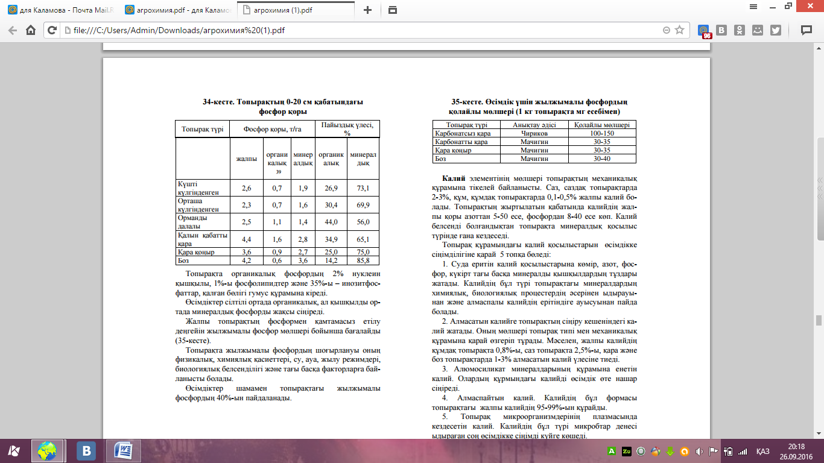
Топырақта органикалық фосфордың 2% нуклеин қышқылы, 1%-ы фосфолипидтер және 35%-ы – инозитфос- фаттар, қалған бөлігі гумус құрамына кіреді. Өсімдіктер сілтілі ортада органикалық, ал қышқылды ор- тада минералдық фосфорды жақсы сіңіреді. Жалпы топырақтың фосформен қамтамасыз етілу деңгейін жылжымалы фосфор мөлшері бойынша бағалайды (35-кесте). Топырақта жылжымалы фосфордың шоғырлануы оның физикалық, химиялық қасиеттері, су, ауа, жылу режимдері, биологиялық белсенділігі және тағы басқа факторларға бай- ланысты болады. Өсімдіктер шамамен топырақтағы жылжымалы фосфордың 40%-ын пайдаланады.
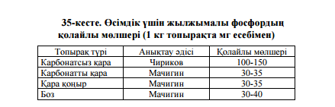

Мақсаты: Топырақ құрамындағы қоректік заттардың жылжымалы түрлерін анықтау әдістері

Жұмыс барысы: Барлық топырақ құрамында қоректік заттардың қоры бердей емес. Себебі топырақтар өздерінің минералдық, органикалық қосылыстарының мөлшері мен формалары жағынан әртүрлі болады. Мысалы, топырақтағы жалпы азоттың қоры гумусқа, фосфор қоры органикалық және минералдық қосылыстардың түріне, ал калий топырақтың механикалық құрамы мен ондағы минералдық заттардың көлеміне байланысты өзгеріп отырады. Топырақтағы қоректік заттардың жалпы қорының мөлшері өсімдіктер пайдаланатын көлемнен 10-100 еседей артық болады. Со- нымен бірге олар өсімдіктер пайдаланатын және пайда- ланбайтын күйде кездеседі. Сондықтан жалпы қоректік заттардың қоры топырақтың потенциалды құнарлылығы бо- лып саналады
Аммоний түріндегі азоттың көпшілік бөлігі топырақтың сіңіру кешенінің құрамында болса, ал шамалы мөлшерде топырақ ерітіндісінде кездеседі. Аммоний азотының мөлшерін 1856 жылы Несслер ұсынған әдіспен анықтайды. Мұнда топырақтың сіңіру кешеніндегі аммоний ионын бей- тарап тұздың әлсіз ерітіндісімен (мысалы, 1%-дық KCl) ығыстырады:
Топырақ құрамындағы нитратты қосылыстар суда жақсы ериді және олардың мөлшері түрлі факторлардың әсерінен өзгеріп отырады. Нитрат иондарының мөлшерін анықтау үшін 1885 жылы Грандваль-Ляжу ұсынған әдіс қолданылады. Бұл әдіс дисульфофенол қышқылының нитрат иондарымен әрекеттесуінен тринитрофенол (пи- крин қышқылы) қосылысының түзілуіне және оны сілті ерітіндісімен немесе аммиакпен өңдегенде сары түсті пи- крин қышқылының тұзы пайда болуына негізделген.
Қазіргі кезде агрохимиялық зерттеуде нитрат ионда- рын анықтау үшін электрометрлік әдіс жиі қолданылады. Бұл әдіс ионселективті мембранды электродтар көмегімен топырақ сүзіндісіндегі нитрат иондарының белсенділігін өлшеуге негізделген. Топырақтағы өсімдікке сіңімді азот қорын білу үшін оның құрамындағы қышқылда, сілтіде ыдырайтын, сондай- ақ нитраттану қабілетін анықтайды. Қышқылда немесе жеңіл ыдырайтын азот қосылыстарын анықтауда Тюрин-Кононова әдісі жиі қолданылады. Бұл әдісті пайдаланғанда топырақ құрамындағы органикалық заттарды күкірт қышқылының 0,5н ерітіндісімен гидролиздейді. Нәтижесінде топырақтағы аммоний, нитрат иондарының тұздары және амин қышқылдары мен амидтер ерітіндіге өтеді. Ерітіндідегі амин қышқылдары мен амидтерді K2 Cr2 O7 тұзымен тотықтырады, нитрат қосылыстарын сүтекпен тотықсыздандырады. Кьель- дал қондырғысында азот мөлшерін анықтайды.
Корнфильд жеңіл ыдырайтын азотты анықтау үшін топырақтағы азоттың органикалық қосылыстарын сілтінің 1н ерітіндісімен гидролиздеп, бөлінген аммиакты Конвей тостағаншасын пайдалану арқылы микродиффузиялық әдіспен анықтауды ұсынады. Кравков топырақтың мәденилену деңгейін білу үшін оның нитраттарды жинау қабілетін анықтауды ұсынады. Ол үшін құрамындағы нитраттар мөлшері белгілі топырақты қолайлы жағдайда (температура 26-280 С, ылғалдылық 60%, аэрация) екі аптаға термостатқа орналастырады. Сонан соң құрамындағы нитраттардың мөлшерін анықтайды.
Топырақтағы жылжымалы фосфаттарға суда жақсы еритін фосфор қосылыстары мен топырақтың қатты фазасындағы ертіндіге жеңіл ауысатын түрлері жатады. Жылжымалы фосфорды анықтаудың бірнеше түрі бар. Олар бір-бірінен негізінен пайдаланатын еріткіштер бойынша ажыратыла- ды. Көпшілік жағдайда жылжымалы фосфор қосылыстарын бөліп алу үшін реакциясы қышқыл және сілтілі еріткіштерді қолданады. Шымды-күлгін топырақтағы жылжымалы фосфор мөлшерін анықтау үшін Кирсанов әдісін ұсынады және еріткіш ретінде тұз қышқылының 0,2н ерітіндісін пайдала- нады.
Карбонатсыз қара топырақ құрамындағы жылжымалы фосфорды 0,5н сірке қышқылымен өңдеуден алынған сүзіндіден анықтауға болатын Чириков әдісін пайдаланады. Балтық жағалауы елдерінің топырақтарының жылжы- малы фосфорын Эгнер-Рим-Доминго әдісімен анықтайды. Ол үшін еріткіш ретінде сүт және сірке қышқылдарының қоспасынан дайындалған еріткішті пайдаланады. Субтропикалық аймақтың қызыл және сары топырақтарының құрамындағы жылжымалы фосфорды Ониани әдісімен анықтайды.
Мұнда еріткіш ретінде 0,1н күкірт қышқылының ерітіндісін пайдаланады. Боз, қоңыр, қарақоңыр, қара топырақтар (далалық, қуан- далалық, шөл, шөлейт аймақтар) құрамындағы жылжыма- лы фосфорды Мачигин әдісін қолдану арқылы анықтайды. Еріткіш ретінде 1%-дық көмір қышқыл аммоний тұзының (рН 9-ға тең) ерітіндісін қолданады. Олсен реакциясы бейтарап және қышқыл топырақтардың жылжымалы фосфорын бөліп алу үшін 0,5н NаНСO3 ерітіндісін пайдалануды ұсынады. 198 199 Топырақ құрамындағы минералды фосфаттардың жеке топтарының мөлшерін анықтау үшін Чириков (1939, 1947), Чанга-Джексон (1957) және Гинзбург-Лебедева (1971) әдістерін пайдаланады. Чириков әдісі топырақты әртүрлі қышқылдың ерітіндісімен өңдеу арқылы минералды фосфаттардың жеке топтарын бөліп алуға негізделген (38-кесте).
Гинзбург-Лебедева әдісі топырақтағы фосфаттарды әртүрлі еріткіштерді жүйелі алмастыру арқылы бөліп алуға негізделген. 1. Аммоний-молибден тұзының ерітіндісімен Са-РI фрак- циясын бөліп алады. 2.Ацетатты-молибден ерітіндісін пайдаланып Са-РII фракциясын бөледі. 3. 0,5н NH4 F ерітіндісін қолдану арқылы алюмофосфат- тарды ығыстырады. 4. 0,1н NаОН ерітіндісімен Fе-Р бөліп алады. 5. 0,5н H2 SO4 ерітіндісімен Са- РIII ығыстырады. Чанга-Джексон әдісі әртүрлі еріткіштерді қолдану арқылы минералды фосфаттардың жеке фракцияларын бөліп алуға негізделген (39-кесте). Өсімдіктердің калий элементіне мұқтаждығын білу үшін оның топырақтағы жылжымалы формаларын есепке алады. Оларды анықтау әдістері топырақ түріне байланысты болады.

